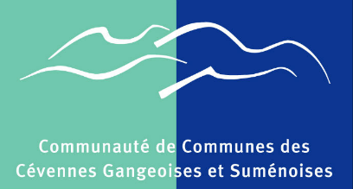

Environnement

Le 15 février 2024

Bon plan : tester un vélo électrique gratuitement !

Du 1er mars au 15 avril 2024 le Département de l’Hérault et la Communauté de communes Cévennes Gangeoises et Suménoises prêtent gratuitement des vélos à assistance électrique (VAE). L’objectif ? Sensibiliser à une autre manière de se déplacer, moins polluante et meilleure pour la santé.
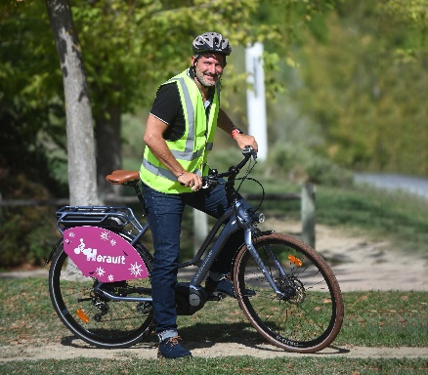
Avec le vélo électrique, moins d’effort et plus de vitesse ! Ce vélo est équipé d’un petit moteur, lui-même alimenté par une batterie. Econome en énergie, simple d’utilisation, confortable quelle que soit la route, ses avantages sont nombreux.
C’est aussi un moyen de déplacement idéal pour favoriser les déplacements doux qui préservent l’environnement.

Infos pratiques :
- Tous les résidents permanents et majeurs de la Communauté de communes XXX peuvent bénéficier de ce prêt du XXX au XXX.
- Pour réserver il suffit de contacter EPCI au tel ou mail.
- Les retraits et retours se feront sur rendez-vous au adresse.
- Un chèque de caution de 500 € sera demandé lors du retrait du VAE et restitué à son retour.
- Des accessoires accompagnent le vélo : kit chargeur et batterie, casque, antivol, clefs batterie et antivol…

RDV le XX pour une animation 100% vélo !
Le Département participe à l’achat d’un vélo électrique*.
Une aide cumulable avec celles des autres collectivités. *sous condition de ressources

+ d’infos : https://www.herault.fr/409-mon-velo.htm

Décrire l’animation, et préciser le lieu, la date, l’horaire, les conditions d’inscription si besoin.

Contact presse :

